소속 : 소프트웨어학부

학번 : 20221993

이름 : 이재준

개발 환경

Lg gram 2022를 사용하고 있습니다. 사양은 위와 같습니다. 운영체제는 virtual machine을 이용한 우분투 리눅스를 사용했습니다.

XV6 운영체제의 스케줄러인 void scheduler(void) 함수 분석하기

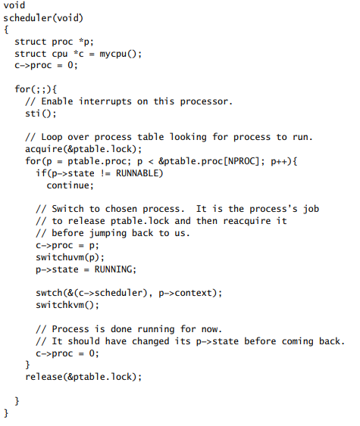

우선 scheduler() 함수는 위와 같습니다. (출처 : xv6-source-rev11). scheduler()는 cpu 구조체에 mycpu()를 할당하고 현재 proc에 0을 할당합니다. 그리고 무한 루프를 실행하는데 이는 운영체제가 스케줄러를 이용해 계속 프로세스를 관리하기 때문입니다.

sti()는 인터럽트를 허용하는 함수입니다.

acquire(&ptable.lock)와 release(&ptable.lock)를 통해서 프로세스 테이블에 대한 접근을 관리합니다.

다음 for()문에서 프로세스 테이블의 처음부터 끝까지 순회합니다. 만약 RUNNABLE 아닌 경우 다음 프로세스를 확인합니다. for()문 안에는 swtch()와 switchkvm()이 있는데 각각 문맥 전환과 커널의 페이지 테이블로의 전환을 담당합니다.

swtch()의 경우 인자로 struct context ** old와 struct context * new를 받습니다. old에 현재 레지스터를 저장하고 new로부터 새로운 레지스터를 로드합니다. swtch()는 cpu 구조체의 멤버인 context 구조체와 proc 구조체의 멤버인 context 구조체에 사용됩니다. 한편 swtch()는 sched()에도 사용되는데 이를 통해 프로세스 구조체의 context와 mycpu()의 scheduler을 교환할 수 있습니다.

수정 및 작성한 소스코드에 대한 설명

자식 프로세스와 부모 프로세스의 priority를 동일하게 만드는 코드입니다.

set_proc_priority와 get_proc_priority 시스템 콜을 위한 사진입니다.

proc 구조체에 priority를 추가했습니다.

priority생성시 디폴트값을5로설정했습니다.

스케줄러에 priority를 적용한 모습입니다.

프로세스가 계속 작동하는 것을 보여주는 사진입니다.

priority가 변경된 것을 확인할 수 있는 사진입니다.

과제 수행 중 발생한 문제점과 해결 방법

프로세스를 체크할 때 check와 scheduler과 번갈아가면서 수행돼 sleep()과 wati()을 이용해 해결했습니다.

참조

xv6-book-rev11, Russ Cox(2018)

xv6-source-rev11